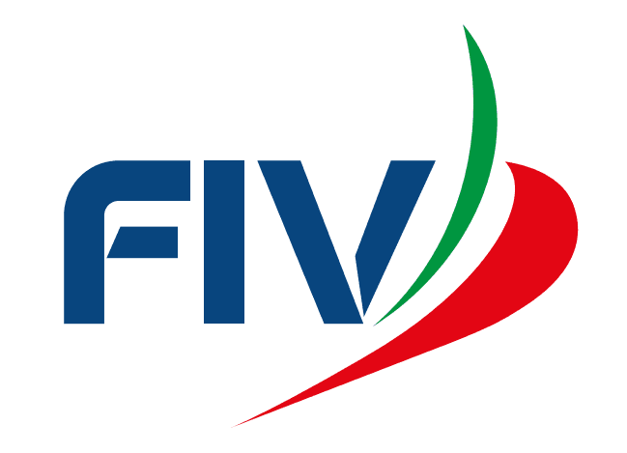 | Manifestazione/ Event:  CAMPIONATO ITALIANO ASSOLUTO VELA D’ALTURA 2018
Federazione Italiana Vela | Località/ Venue: Forio d’Ischia
COMUNICATO – NOTICE  Nr. 5/CO | Data/ ora di esposizione: 19 Giugno 2018  Posting date and time:  18.30

COMITATO DELLE PROTESTE
Presidente: Giuseppe D’Amico
Componenti: Francesco Paolo Lapenna
Marco Flavio Tosello
COMITATO DI REGATA
Presidente: Mario Lupinelli
Componenti:Paolo Salatino
Luciano Cosentino
Francesco Coraggio
Luigi Massa
Francesco Pecora
 Comitato Organizzatore – Organizing Committee.  Giuria – Jury.
- Comitato di Regata – Race Committee  Commissione di Stazza – Measurement Committeee

Il Presidente di Giuria Comitato di Regata
Jury Chairman Race Committee

